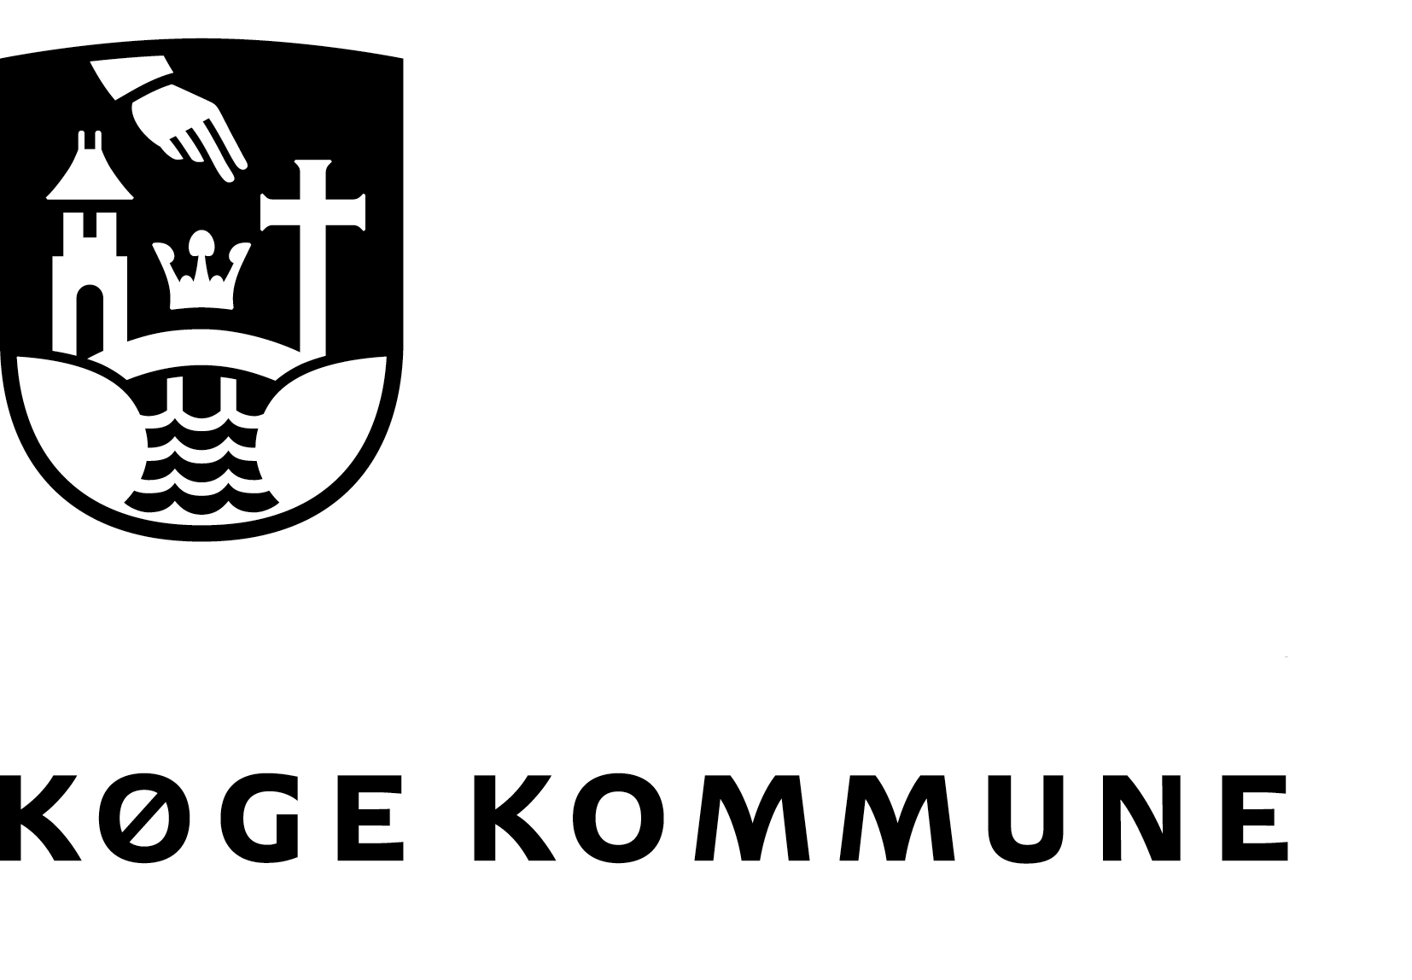
Velfærdsforvaltningen
Center for Dansk og Integration
Dato
19. december 2024
Center for Dansk og Integration
Ølbycenter 53
4600 Køge

www.koege.dk

Tlf. 56 67 67 67

Kontakt:
Ellen Louise Christiansen
Tlf. +45 24 47 28 05
Mail ellen.christiansen@koege.dk
Tilmeldingsblanket til grundlovsceremoni d. 11. marts 2024

Fulde navn:_______________________________________________

Personnummer:____________________________________________

Telefon nummer:___________________________________________

E-mail:___________________________________________________

Antal deltagere du ønsker at tage med:_________________________
Blanketten kan afleveres i receptionen hos Center for Dansk og Integration, Ølbycenter 53, 4600 Køge. Tjek åbningstider på www.danskogintegration.dk
Blanketten kan også sendes gennem digital post. Se vejledning herunder.

Da din besvarelse indeholder personfølsomme oplysninger, er det meget vigtigt, at du sender svar via en sikker mail forbindelse.

Du skal:
1. Udfylde den ovenstående tilmeldingsblanket
2. Gemme den udfyldte blanket på egen pc
3. Åbne dette sikre link
4. Log ind med dit NemID
5. Vedhæft den udfyldte blanket (som vedhæftet fil).
6. Tryk send.

Hvis du har nogen spørgsmål, er du velkommen til at kontakte Ellen Louise Christiansen på telefon 24472805 eller ellen.christiansen@koege.dk.

